|  | | | |
| --- | --- | --- | --- |
| **NAMA PROGRAM** | PENGURUSAN PERNIAGAAN | | |
| **SEMESTER** | 2 | | |
| **KOD DAN NAMA KURSUS** | CBF 2123 PENTADBIRAN PEROLEHAN | | |
| **KOD DAN NAMA UNIT KOMPETENSI** | C03 OFFICE PROCUREMENT HANDLING | | |
| **STANDARD KANDUNGAN** | 1. PENYELARASAN PEMBAHARUAN LESEN PEROLEHAN  **2.** **PEREKODAN AKTIVITI PENGENDALIAN PEROLEHAN PEJABAT** | | |
| **BIL NOTA PEMBELAJARAN** | **2/2** | **BIL MUKA SURAT** | **01 daripada 12** |

# TAJUK:

**PEREKODAN AKTIVITI PENGENDALIAN PEROLEHAN PEJABAT**

# TUJUAN:

Kertas Penerangan adalah bertujuan untuk memberikan kefahaman kepada pelajar tentang jenis perolehan pejabat dan prosedur merekod perolehan.

# PENERANGAN:

Perolehan ialah satu proses yang sangat penting bagi semua organisasi. Proses perolehan yang sistematik memastikan sesebuah organisasi dapat memperoleh bekalan barang dan perkhidmatan daripada pembekal pada harga yang terbaik untuk meningkatkan operasi dan mengoptimumkan prestasi perniagaan.

# 1) JENIS PEROLEHAN PEJABAT

Jenis-jenis perolehan dikategorikan kepada 3 jenis, iaitu perolehan bekalan, perolehan perkhidmatan dan perolehan kerja.

* + 1. Perolehan bekalan

Perolehan bekalan ialah barangan yang dibekalkan bagi menjalankan sesuatu aktiviti, program atau projek. Ia juga sebagai input kepada proses kerja/perkhidmatan. Contoh bekalan seperti yang berikut:

* + - 1. Pakaian.
      2. Alatan pejabat.
      3. Makanan.
      4. Kenderaan.
      5. Bahan binaan.
    1. Perolehan perkhidmatan

Khidmat tenaga manusia atau kepakaran/kemahiran untuk melaksanakan dan menyiapkan sesuatu kerja. Perolehan perkhidmatan perunding dan perkhidmatan bukan perunding. Bagi perolehan perkhidmatan perunding merangkumi semua jenis kajian, manakala perkhidmatan bukan perunding seperti pengendalian kursus dan latihan, penyenggaraan dan pembaikan, pencucian dan pembersihan, penyewaan dan pengurusan bangunan.

* + 1. Perolehan kerja

Melibatkan kerja-kerja industri binaan, mekanikal dan teknikal. Jenis-jenis kerja dalam industri binaan terbahagi kepada 2 bahagian utama:

* + - 1. Kerja Pembinaan Bangunan.
      2. Kerja Kejuruteraan Awam.
      3. Semua pembinaan selain daripada kategori bangunan.
      4. Contoh: membina, membaiki, membaik pulih, mengubah suai/menaik taraf (bangunan, jalanraya, empangan, pendawaian elektrik, pemasangan hawa dingin dan lain-lain.

**2) PROSEDUR MEREKOD PEROLEHAN PEJABAT**

Dalam menguruskan perolehan inventori dan bekalan pejabat, Ketua

Jabatan hendaklah merancang dengan teliti dan mematuhi peraturan berikut:

(a) bagi perolehan yang memerlukan kelulusan pihak tertentu, kelulusan pihak berkenaan hendaklah diperolehi terlebih dahulu;

(b) bagi item-item yang ada dalam Kontrak Pusat pembelian hendaklah dibuat melalui Kontrak Pusat yang ditetapkan;

(c) pembelian di luar Kontrak Pusat hendaklah dibuat mengikut kaedah pembelian selaras dengan peraturan kewangan yang berkuat kuasa;

(d) semua perolehan yang diterima daripada pembekal hendaklah diperiksa untuk memastikan ianya memenuhi spesifikasi yang ditetapkan;

(e) pesanan bagi borang bercetak, dokumen keselamatan atau dokumen lain hendaklah dibuat dengan syarikat percetakan yang ditetapkan oleh Kerajaan selaras dengan peraturan yang berkuat kuasa;

(f) percetakan dokumen yang tidak melibatkan unsur-unsur keselamatan dan kos tambahan boleh dicetak sendiri oleh Jabatan / Kerajaan;

(g) Jika jabatan membenarkan pelanggan mencetak sendiri dokumen atau borang yang dikeluarkannya, jabatan berkenaan hendaklah menyatakan kebenaran ini secara jelas; dan

(h) Jabatan yang hendak menyediakan borang baru bagi Siri Am, Siri Kewangan dan Siri Jabatan perlu mendapatkan nasihat dan kelulusan Unit Pemodenan Tadbiran dan Perancangan Pengurusan Malaysia (MAMPU) Jabatan Perdana Menteri dan Perbendaharaan Malaysia. Jika ia melibatkan aspek perundangan, kelulusan Jabatan Peguam Negara perlu diperolehi. Jika ianya melibatkan hasil, nasihat Ketua Audit Negara hendaklah dipinta bagi memastikan sama ada ianya patut dikawal bagi maksud audit. Selepas kelulusan diperoleh, borang tersebut bolehlah dicetak mengikut peraturan kewangan yang berkuat kuasa.

**2.1) TATACARA MEREKOD STOK**

* Kad Kawalan Stok dan Kad Petak hendaklah digunakan untuk merekod setiap satu item sahaja
* No Kad (Kad Kawalan Stok/Petak) hendaklah berturutan
* Penerimaan barang hendaklah direkodkan dengan pen dakwat merah dan pengeluaran dengan pen berwarna hitam atau biru di Kad Kawalan Stok dan Kad Petak
* Satu senarai Daftar Kad Kawalan Stok (KEW.PS-5) hendaklah disediakan apabila merekod stok
* Pindaan atau pemadaman tidak dibenarkan. Sekiranya ada pembetulan langkah berikut perlu di patuhi;
* angka asal hendaklah digaris dengan satu garisan
* angka betul ditulis dibahagian atas angka asal
* pembetulan ditandatangani ringkas oleh Pegawai Stor

**Stor** : Tempat bagi melaksanakan penerimaan, perekodan, penyimpanan, penyelenggaraan, pengendalian dan pengeluaran stok.

**Stok** : Stok bermaksud barang-barang belum guna dan perlu disimpan untuk tujuan operasi atau penyelenggaraan termasuk bekalan pejabat, ubat-ubatan, alat ganti, keselamatan makmal, bengkel dan sebagainya.

**2.2) FUNGSI STOR**

Stor berfungsi memberi perkhidmatan kepada pelanggan dengan melaksanakan tugas-tugas berikut :

(a) Menerima barang-barang yang dipesan dengan mengesah dan memperakui serahan barang-barang oleh pembekal (contoh Borang Akuan Penerimaan Aset/Inventori seperti di Lampiran 1).

(b) Menyimpan stok mengikut kaedah dan lokasi-lokasi yang ditetapkan dengan menggunakan ruang stor secara optimum.

(c) Menjaga dan menyelenggara stok supaya sentiasa dalam keadaan baik dan boleh digunakan.

(d) Mengeluarkan stok mengikut keperluan pelanggan.

(e) Menyelenggara rekod-rekod bagi setiap transaksi keluar masuk stok secara tepat, teratur dan kemaskini.

(f) Merancang dan mengurus penokokan stok bagi memastikan kedapatan stok bagi memastikan kedapatan stok mengikut paras yang ditetapkan.

(g) Menjalankan pemeriksaan bagi mengesan dan mengenalpasti sebarang kelemahan yang menyebabkan berlaku perselisihan stok, stok rosak, usang, luput tempoh penggunaan dan tidak bergerak.

(h) Mengambil tindakan pelupusan ke atas stok yang usang, rosak, luput tempoh penggunaan, tidak boleh digunakan, tidak bergerak atau melebihi keperluan.

**2.3) TUJUAN PENGURUSAN KAWALAN STOK**

Pengurusan kawalan stok yang cekap dan berkesan dapat memberikan faedah-faedah berikut:

(a) Ketiadaan stok dapat dielakkan dan keperluan pemesan dapat dipenuhi

(b) Perhatian lebih tertumpu kepada barang-barang yang tinggi kadar pengeluarannya

(c) Stok yang tidak bergerak, tamat tempoh penggunaan, rosak dan usang dapat dikurangkan.

(d) Ruang simpan dapat dioptimumkan

**2.4) MEREKOD STOK**

Stok yang diterima hendaklah direkodkan menggunakan kad yang ditetapkan bagi tujuan:

1. Mengetahui kedudukan stok simpanan
2. Memastikan bilangan dan fizikal stok sentiasa tepat
3. Mengawal paras stok

Semua stok yang diterima oleh stor hendaklah direkodkan oleh Pegawai Stor dengan mematuhi penggunaan rekod seperti berikut :

(i) Kad Kawalan Stok KEW.PS-3 (Lampiran A) di Stor Pusat dan Stor Utama;

(ii) Kad Petak KEW.PS-4 (Lampiran B) di Stor Pusat, Stor Utama dan Stor Unit.

Kad Kawalan Stok dan Kad Petak boleh dicetak sendiri oleh Kementerian/ Jabatan dengan menggunakan format yang sama.

Penggunaan warna kad seperti berikut :

(i) Kad Kawalan Stok berwarna putih;

(ii) Kad Petak berwarna hijau; dan

(iii) Kad Petak berwarna merah jambu untuk stok bertarikh luput.

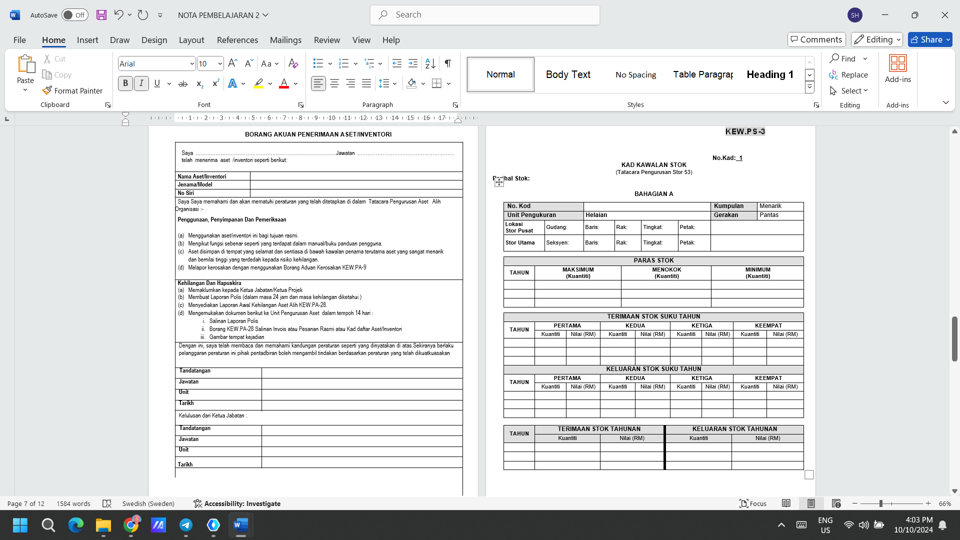

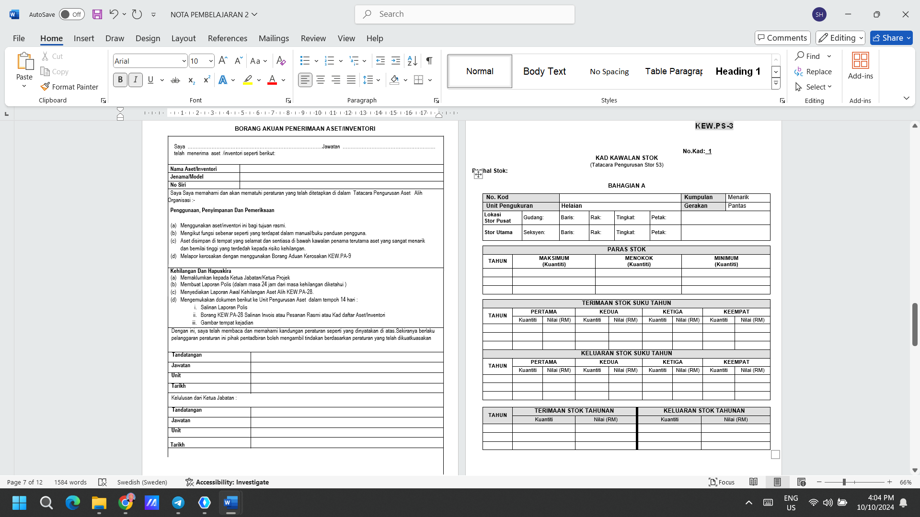

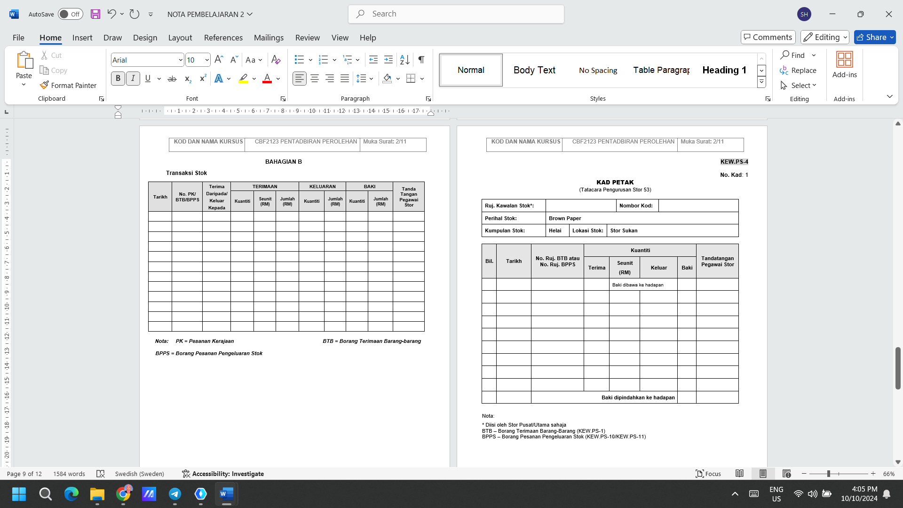



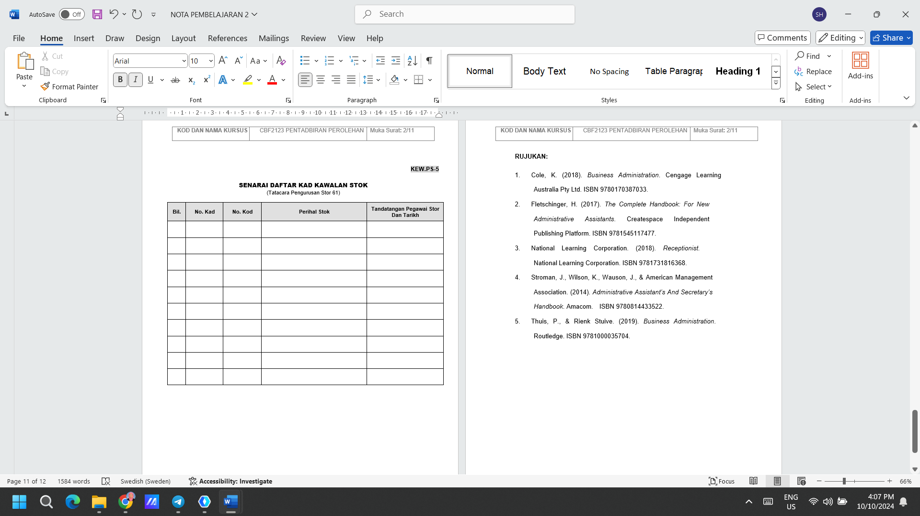

# RUJUKAN:

* 1. Cole, K. (2018). *Business Administration*. Cengage Learning Australia Pty Ltd. ISBN 9780170387033.
  2. Fletschinger, H. (2017). *The Complete Handbook: For New Administrative Assistants*. Createspace Independent Publishing Platform. ISBN 9781545117477.
  3. National Learning Corporation. (2018). *Receptionist.* National Learning Corporation. ISBN 9781731816368.
  4. Stroman, J., Wilson, K., Wauson, J., & American Management Association. (2014). *Administrative Assistant’s And Secretary’s Handbook*. Amacom. ISBN 9780814433522.
  5. Thuis, P., & Rienk Stuive. (2019). *Business Administration*. Routledge. ISBN 9781000035704.